Na pražském trhu kvůli koronaviru přibylo neprodejných bytů, ležáků jsou stovky
4. 11. 2020 Praha – Koronavirová pandemie, která letos těžce zasáhla celou českou ekonomiku, má výrazný vliv také na rezidenční trh. Výrazně totiž přibývá neprodejných bytů, v cenících developerů jich zůstávají stovky. Podle analýz developerské společnosti Ekospol, která pražský trh s byty monitoruje více než 13 let, je neprodejných ležáků aktuálně už 262. Ještě o rok dříve jich přitom bylo 153.
Nejvíce neprodejných nových bytů je v projektech na území Prahy 5 (103 ležáků). S odstupem následují Prahy 10 (73 ležáků) a Praha 9 (47 ležáků).
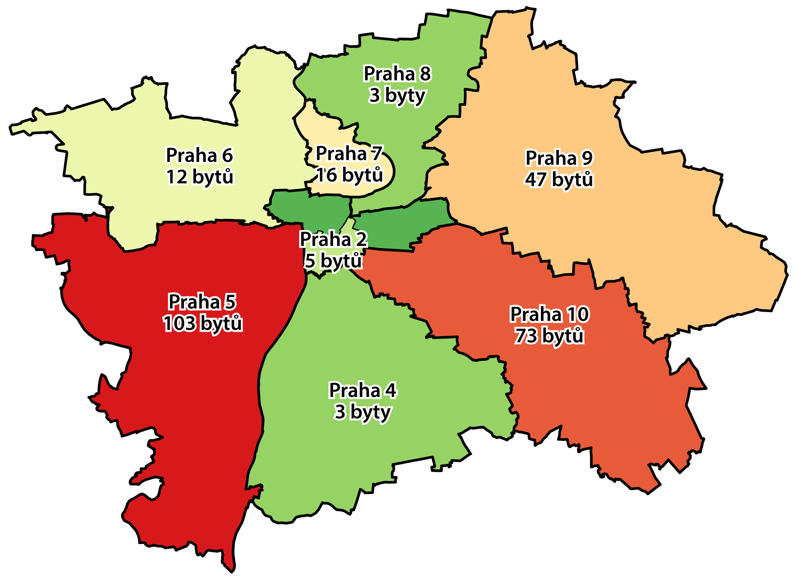
„Ležákem je takový byt, který zůstává v nabídce developera i po kolaudaci stavby. Důvody mohou být různé. Buď jsou špatné dispozice, nebo nevhodné okolí bytu. Nevýhodou může být i to, že byt nedisponuje balkónem či terasou. Zásadním problémem je pak přemrštěná cena takového bytu, která neodpovídá jeho kvalitě. U bytů, které zůstávají v nabídce i několik let, by měl developer přehodnotit, zda je nabízená cena opravdu reálná,“ říká generální ředitel a předseda představenstva developerské společnosti Ekospol Evžen Korec.
Kupující nových bytů nyní více než kdy dříve zvažují, zda se jim vybraný byt opravdu vyplatí. Cena je hlavním parametrem, který o koupi rozhoduje. Řídí se jí nejen domácnosti, ale hlavně investoři, kteří jsou zvyklí každou vydanou korunu obrátit několikrát. Dá se proto očekávat, že ležáků v cenících bude přibývat.
„Neprodejné zůstanou hlavně předražené rádobyluxusní byty s cenou převyšující 120 tisíc za metr čtvereční, které nesplňují atribut luxusního bytu. Někteří developeři se je jako luxusní snaží udat, ale jde spíš jen o marketingovou nálepku než skutečnost. Aby byl byt opravdu luxusní, musí ležet v exkluzivní lokalitě, mít skvělý výhled a být součástí jen malého projektu. Luxusní opravdu nemůže být byt v projektu se stovkami dalších jednotek. Předražených bytů se budou developeři zbavovat jen velmi těžko,“ soudí šéf Ekospolu Korec.
Současná situace podle něj povede k tomu, že se na trh opět dostanou cenově dostupnější byty. „Developeři budou muset na nižší poptávku domácností reagovat příznivějšími cenami. Ceny bytů, které už jsou v nabídce, v nejbližší době neklesnou. Na trh se ale dostanou levnější byty ve větších projektech, které by mohly cenovou úroveň o něco snížit. Ostatně i my nyní připravujeme hned několik rezidenčních projektů se stovkami bytů, které nabídneme za bezkonkurenční ceny hluboko pod stotisícovou hranicí za metr čtvereční. To bude výrazně níže než je aktuální celopražský průměr,“ dodává Korec.

EKOSPOL a.s. je dlouhodobým lídrem bytové výstavby v České republice. Během 28 let na trhu EKOSPOL úspěšně dokončil 56 velkých developerských projektů pro více než 10 000 spokojených zákazníků. EKOSPOL staví a prodává byty s optimálním poměrem ceny a kvality. Jako jediný z velkých developerů má všechny byty vyprodány dlouho před dokončením. Společnost EKOSPOL je podle magazínu Construction & Investment Journal řazena mezi 50 největších developerů střední a východní Evropy. EKOSPOL sponzoruje ZOO Tábor. Ohrožené druhy zvířat tak podpoří každý, kdo si u EKOSPOLU koupí byt. Navíc získá celoroční rodinnou vstupenku.

